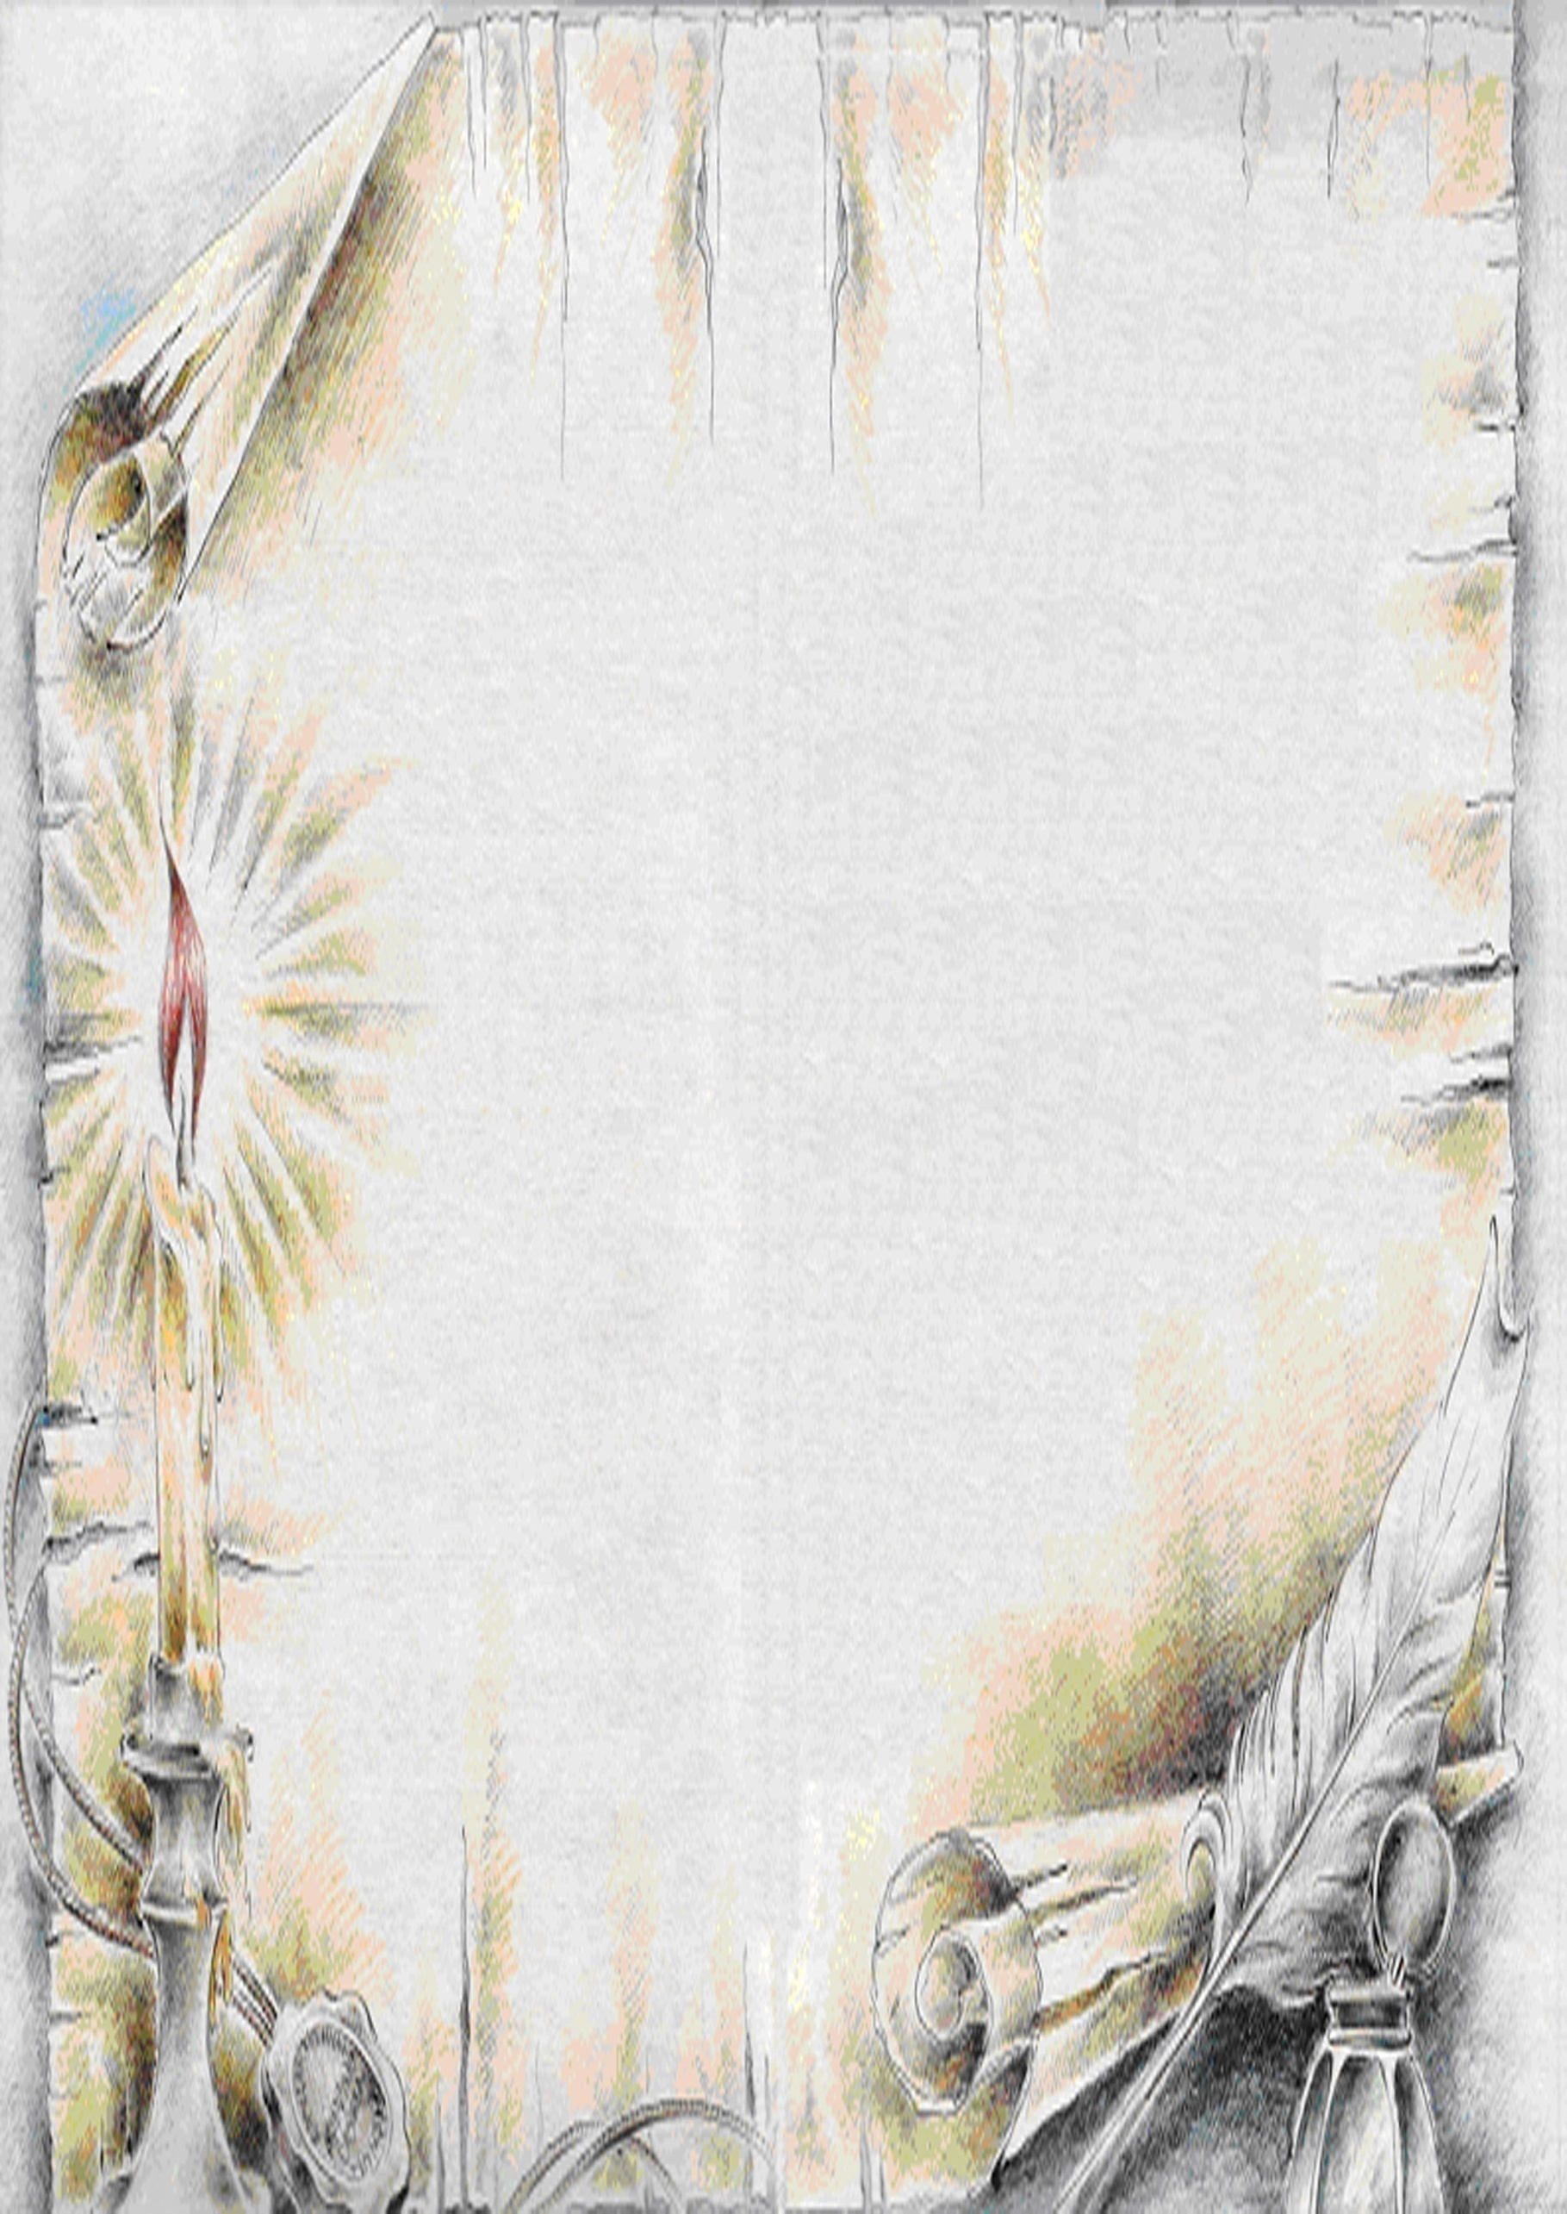
Уважаемый Павел Алексеевич!

Государственная служба
управления документацией и архивами
Приднестровской Молдавской Республики
и Общество историков-архивистов Приднестровья

поздравляют Вас
и в Вашем лице всех ветеранов и сотрудников
Всероссийского научно-исследовательского института документоведения и архивного дела
с 55-летием со дня образования!

Архивы всегда были и будут институтом и инструментом
социальной памяти общества, внося неоценимый вклад в сбережение
духовного и культурно-исторического наследия,
объединяя сотни профессионалов и неравнодушных граждан,
для которых благополучие государства и общества
напрямую связаны с сохранением документальных памятников истории.
Работа с документами во все времена играла особую роль
в управлении государством и обществом.

ВНИИДАД вот уже более полувека является ведущим научным
учреждением в сфере профессиональной деятельности
отечественного архивоведения.
Плодами его многолетних исследований в области
теории, методики и практики архивного дела успешно пользуются
не только в России, но и по всему миру.
Выражаем благодарность за многолетний опыт нашего сотрудничества, который вносит весомый вклад в становление и развитие
архивного дела Приднестровской Молдавской Республики.

Надеемся на дальнейшие братские отношения,
дружбу и взаимопомощь.

Желаем институту – приумножения достигнутого,
новых побед и рубежей развития на благо Отечества!

Вам и всему коллективу здоровья, счастья,
успехов в решении профессиональных задач,
новых творческих достижений!

Начальник ГСУДА ПМР
председатель ОИАП З.Г. Тодорашко

Тирасполь, 2021 год

